國立澎湖科技大學學生宿舍 | □寒假 | 住宿申請表
國立澎湖科技大學學生宿舍 | □暑假 | 住宿申請表
申請日期: 年 月 日
說明：
一、可入住日期:114年6月16日起，至114年8月29日止。
二、住宿日期未滿30天，屬短期住宿，每日100元；30天以上者屬長期住宿，住宿費5,000元。
姓名 |  |  |  | 學號
房號 |  | □藍天樓 □采風樓 □碧海樓  房- 床。  □非住宿生 |  | 科系  班級
聯絡  電話 |  |  | 緊急  聯絡人 | 姓名
 |  |  | 緊急  聯絡人 | 電話
 |  |  | 緊急  聯絡人 | 關係
申請  理由 |  | □專題 □打工 □考試 □實驗 □實習 □其它:
住宿  日期 |  | 114年 月 日起至114年 月 日止，共計 天。
網路  申請 |  | 暑住期間不提供網路申請服務。
檢附  文件 |  | □依申請理由提供證明文件（如背面）  □家長同意書（未成年之五專生需檢附）
本人已詳讀本校學生宿舍住宿管理要點，承諾遵守各項規定，並確實獲得家長同意，如有違反，願負一切責任，絕無異議。
立切結書人： （請簽章/日期）
收費  金額 | □短期住期：100元x 天= 元。  □長期住期：5,000元。
進住  階段 | 安排寢室:  □藍天樓 □采風樓 □碧海樓 房- 床。
退宿  階段 | □繳回門禁卡、寢室鑰匙。  □私人衣物等確實清空，未帶離公用物品。  □退宿前2日須先行預約檢查時間。

國立澎湖科技大學『履行學生宿舍相關規定』同意書
學生 就讀 系 年 班，在暑假期間自 年 月 日起至 年 月 日申請學生宿舍住宿，囑其遵守學生宿舍規範，並注意自身安全，同意並允諾遵守下列事項，特此證明。
- 我已認真閱讀過「國立澎湖科技大學學生宿舍輔導與管理辦法」等相關規定，清楚明瞭宿舍的一切辦法與規定，並願意遵守這些規定，尤其是涉及宿舍公共安全的「違禁電器管制」及「禁止留宿他人或帶領異性進入宿舍」、「學生宿舍建築物內禁止吸煙」……等規定事項。
- 於暑假期間保持房間與公共空間環境整潔，並確實完成打掃。並於規定期限遷離宿舍，將宿舍回復原狀交還，如有任何傢俱、物品遺留寢室或走廊，均視為廢棄物，由宿舍全權處理，不得異議或要求任何賠償，並應支付之清潔費用新台幣壹仟元整。
- 個人若違反相關住宿規定時，願意坦然接受上述相關規定之懲處。

立切結書人： （請簽章/日期）
此 致
國立澎湖科技大學 學生事務處
中華民國 年 月 日

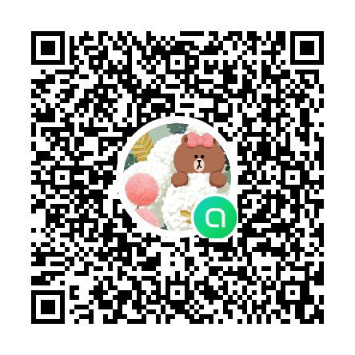

※住宿期間未成年之五專生欲外宿請於群組請假。
※務必遵守暑期住宿注意事項(記事本)。
請加入暑住群組
※請注意行車安全。

